1. **Source Control – Димитар Попов, 211160**

○ Create a new GitHub repository and clone it locally.

За овој дел од задачата користев Git Bash и command prompt. Иницијализирав ново репо преку командна линија(Git Bash) и го направив првиот git commit за да можам да го креирам репото. Потоа инсталирав GitHub CLI на мојата локална машина и преку командна линија го креирав репото.

Откако го креирав репото преку командна линија(мислев дека така треба) прочитав дека барањето вели да се креира репо на GitHub и да се клонира локално, во овој случај нема клонирање на репото затоа што го креирав преку команда линија наместо на GitHub.

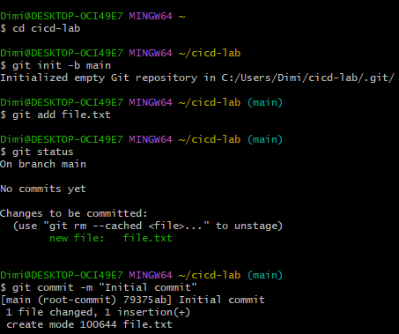

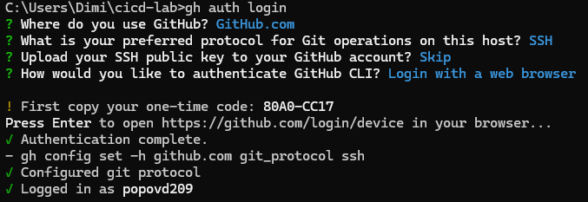

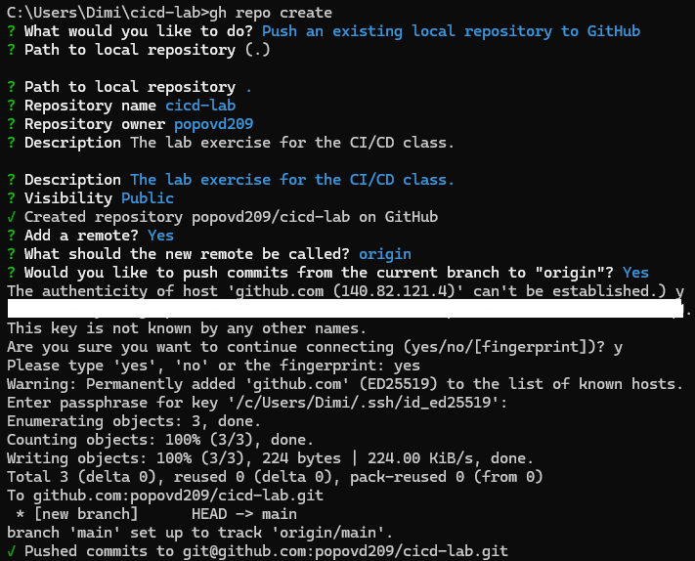

○ Work locally to add new content, stage the files, make a commit, and push the changes to GitHub.

За овој дел од задачата користев Git Bash. Направив нов commit кој содржи додавање на нов фајл(фајлот кој моментално го читате). Искористив `git remote -v` чисто за проверка дали асоцираното репо е соодветно. И на крај направив git push на последниот commit.

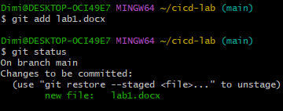

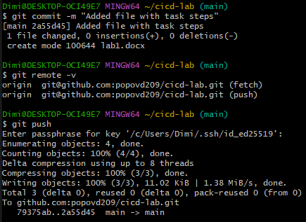

○ Create develop, test and production branches.

Во овој дел креирав 3 гранки, ја проверив состојбата со локални и remote гранки и потоа ги push-нав гранките.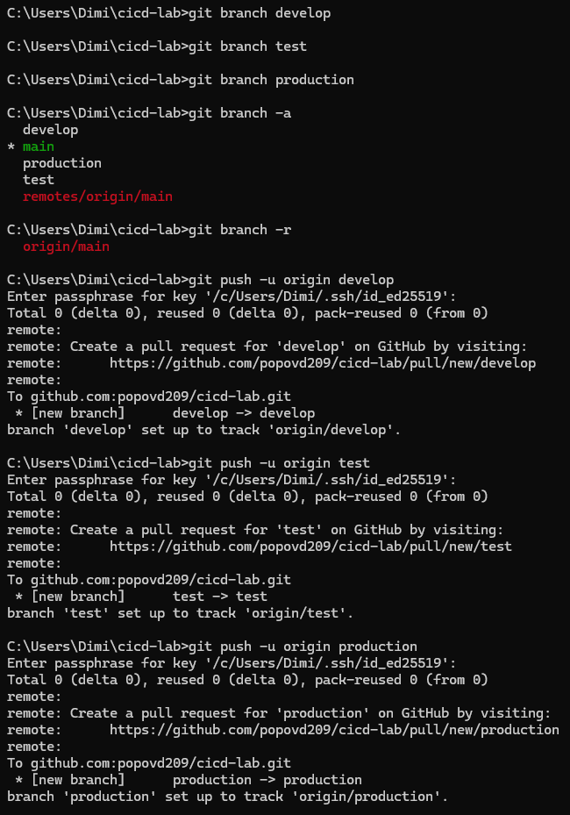

○ Make several changes and commit to the develop branch, then merge it into the other two branches. Push the changes to GitHub.

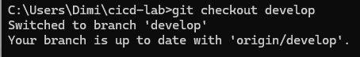  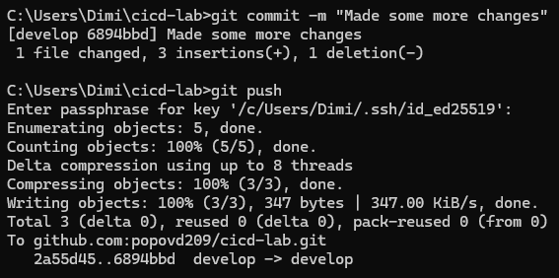

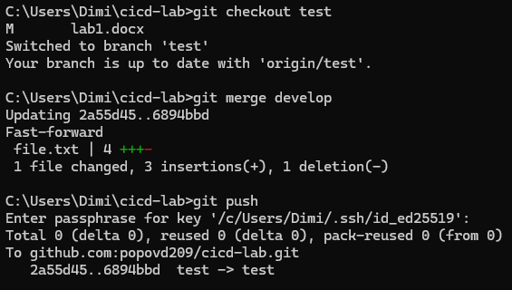

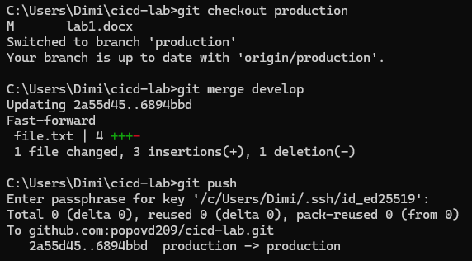

Во овој момент, main гранката изгледа вака:

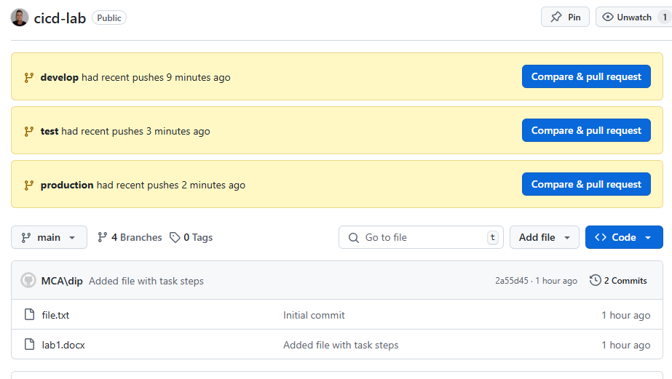

○ When you’re done with the branch, merge it to main. Then, commit and push to GitHub.

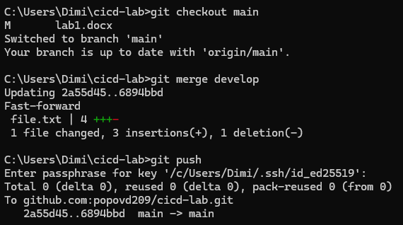

Откако ја merge-нав develop гранката во main, main гранката е сега up to date.

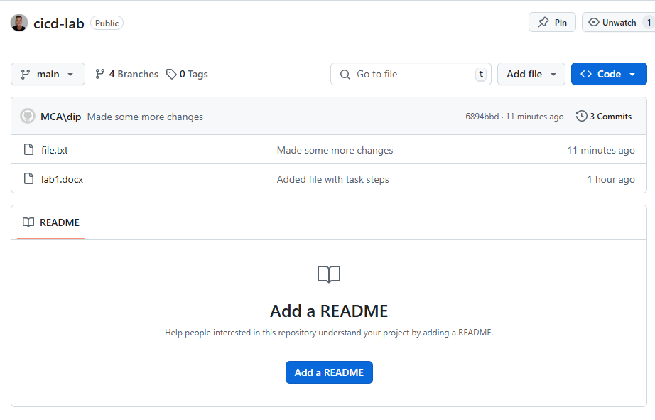

**Part 2: Contributing to another Git repository on GitHub**

○ Fork a colleague's GitHub repository.

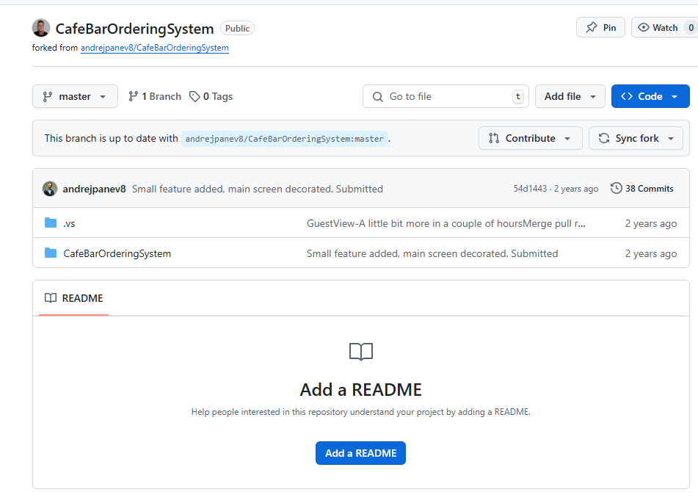

○ Create a new branch for a new feature.

Прва команда: git clone <https://github.com/popovd209/CafeBarOrderingSystem>

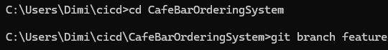

○ Make changes, commit and push the changes to your GitHub repo.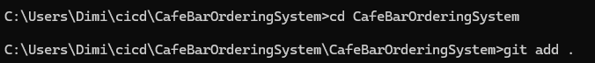

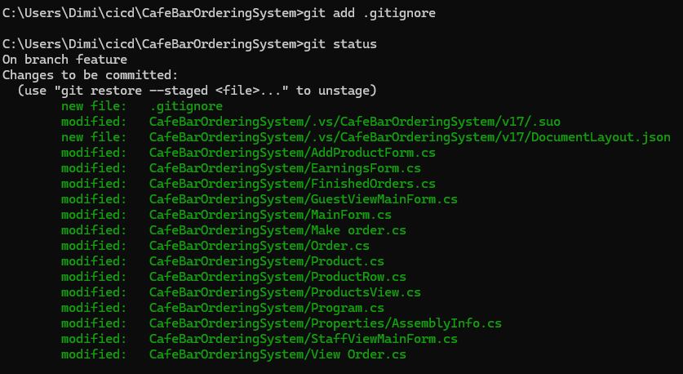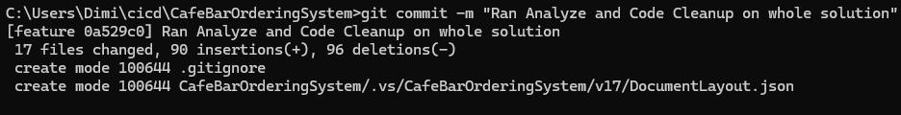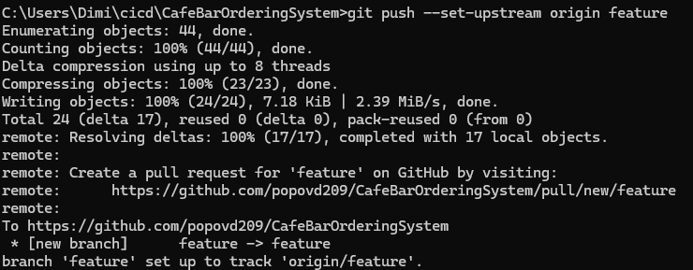

○ When you’re done, make a Pull Request with the new feature, via GitHub’s website.

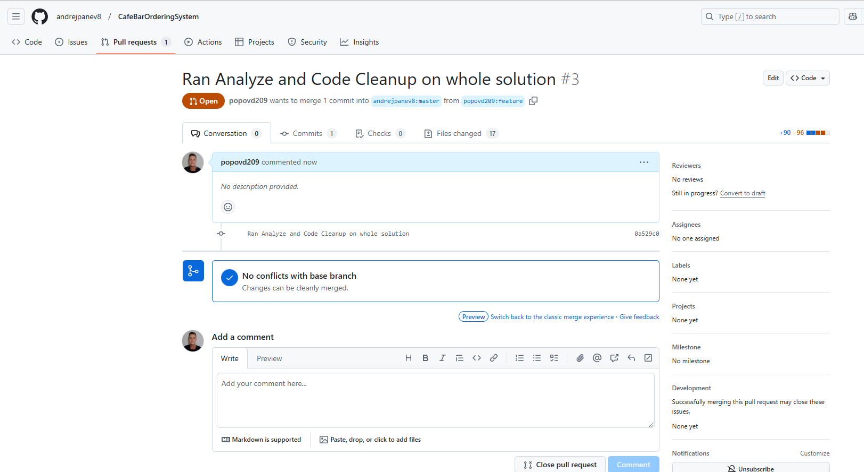

○ Ask your colleague to merge the Pull Request and close the issue.

